# Ubuntu 1804 使用手册

## 设置root 用户密码

### 1.1 使用场景

新装的Ubuntu系统，未给root 用户设置密码

### 1.2 操作流程

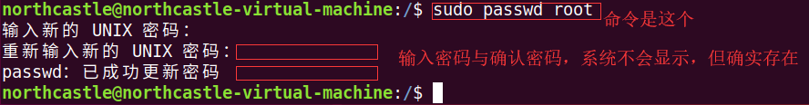 1.命令 ： sudo passwd root

2.设置成功后 ：可以切换到root 用户下

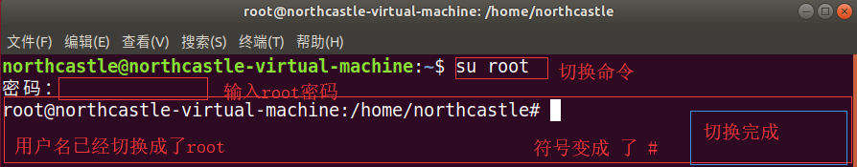 命令 ： su root (切换成其他用户使用同样的命令)

## 解决ifconfig不能使用的问题

### 问题描述

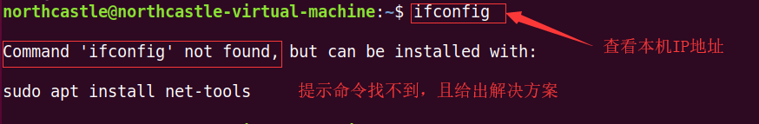在终端输入 ifconfig 命令后提示 找不到命令

### 解决方案

1. 执行安装命令 ： sudo apt install net-tools
2. 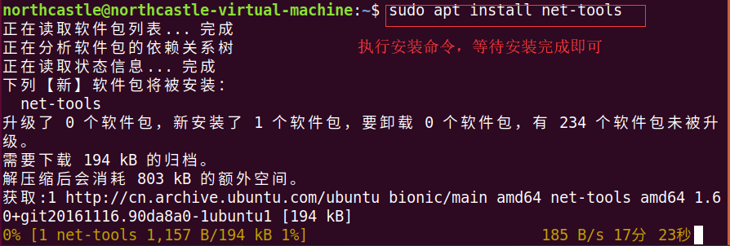等待安装完成即可
3. 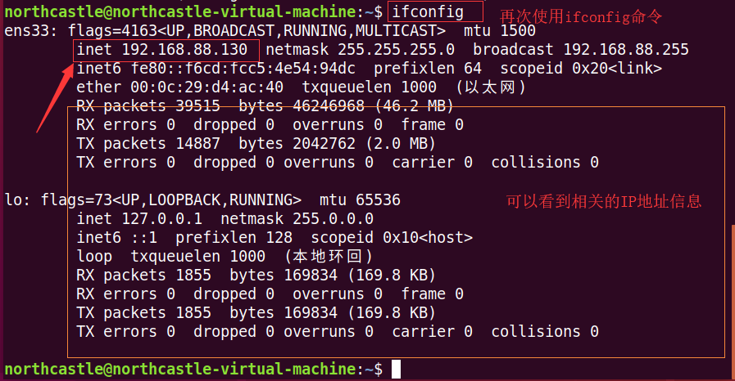再次执行ifconfig命令：可以看到相关的信息

## 解决xshell无法连接到Ubuntu的问题

### 问题描述

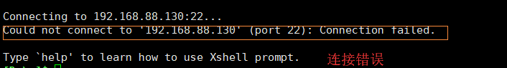使用xshell进行连接时报出无法连接错误

### 问题解决思路

# Ubuntu 系统默认是不会安装 ssh-server 的，故需要先进行安装一下。

1.查看 ssh服务是否开启

2.更新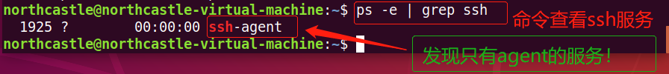 资源列表，

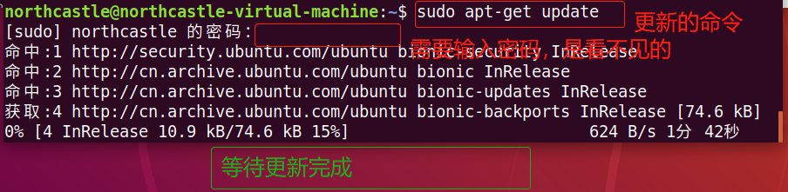

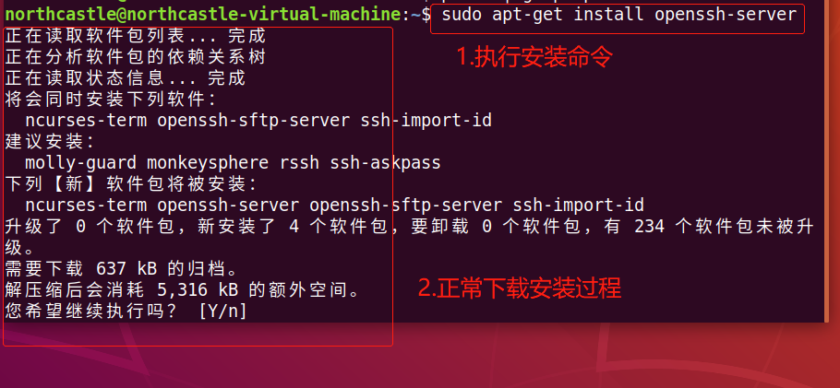3.安装ssh-server

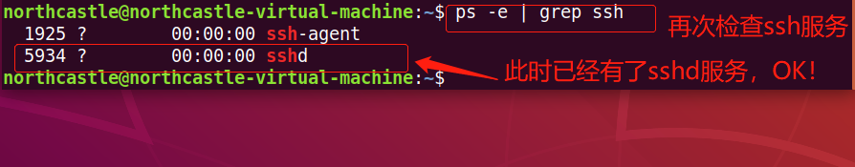4.再次检查ssh服务

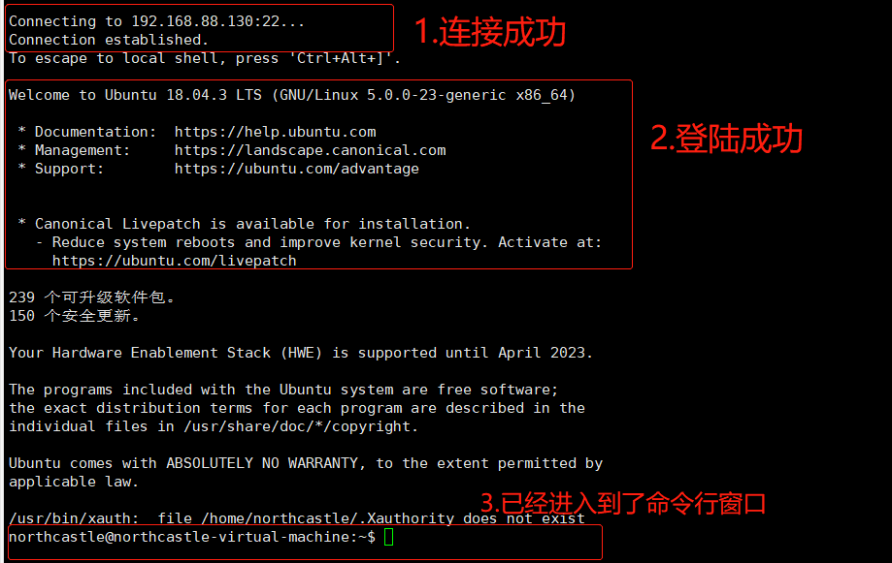5.成功后，使用 XShell 登陆，成功！

## 4.解决安装内容是无法获得锁的错误

### 4.1 问题描述

### 4.2 解决方案

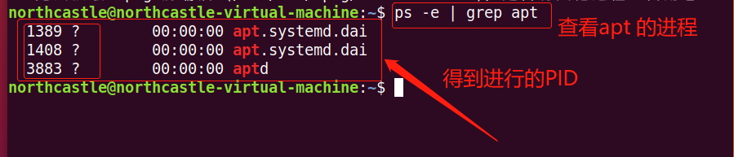1.查看apt 的相关进程

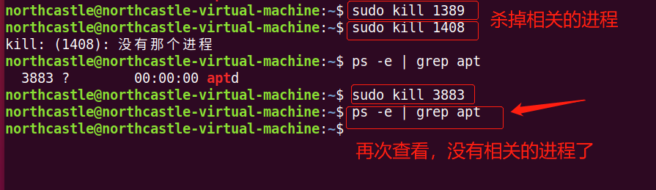2.将得到的进程全部kill掉

3.再次执行安装命令即可

## 5.Ubuntu 安装 JDK1.8

### 5.1 下载或通过远程上传jdk压缩包（.tar.gz）到Ubuntu

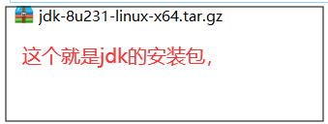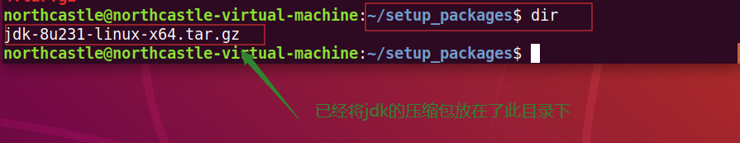

### 5.2 .解压该jdk压缩文件

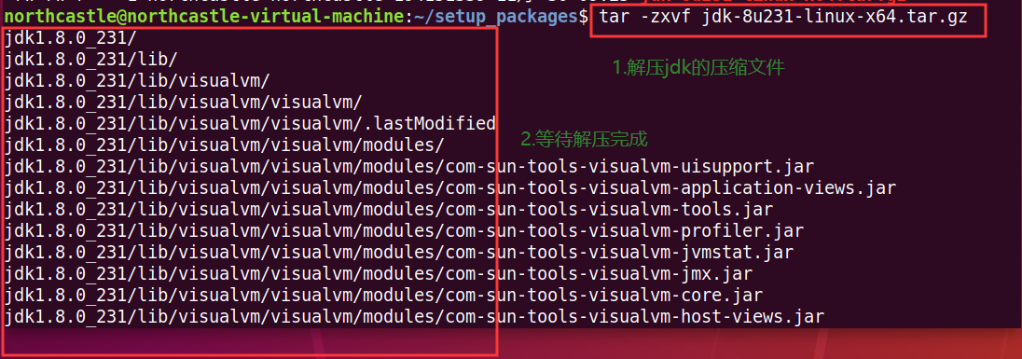

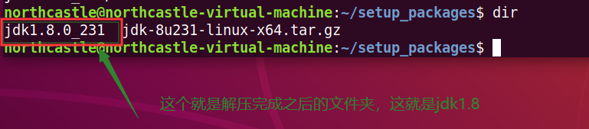

### 5.3 移动解压完成的到指定位置，一般都放在/usr/local下

3.1 在/usr/local下新建文件夹 jdk1.8用来存放 jdk1.8

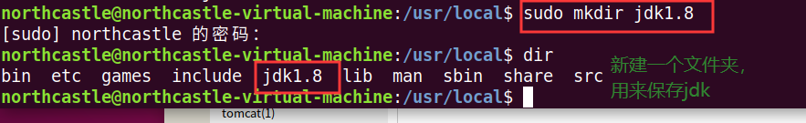

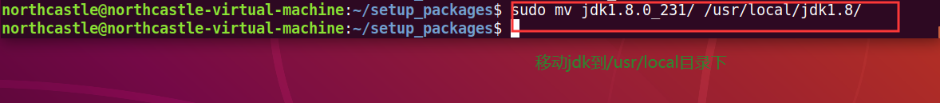 3.2 将第2步中解压得到的jdk1.8.0_231文件夹移动或复制到此文件夹中

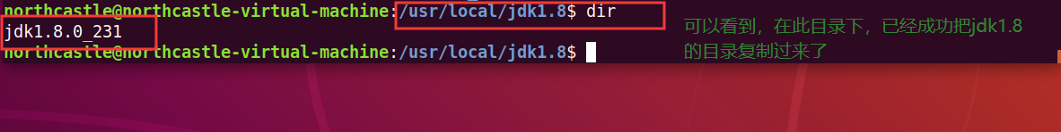

### 5.4 配置环境变量，修改 /etc/profile 文件

4.1 打开 /etc/profile 文件 ：sudo vim /etc/profile(注意，使用超用户权限才修改)



4.2 在文件末尾追加 如下内容

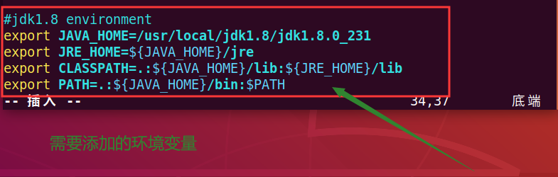

4.3 保存并退出

### 5.5 使配置文件生效

### 5.6 检查jdk1.8 是否安装完成

## 6.解决每次打开 命令窗口都要 重新使配置文件生效的问题

### 6.1 问题描述

1.在配置了环境变量之后，使用source /etc/profile 命令使配置文件立即生效

2.可是再此重新打开命令行窗口的时候，会发现需要再次执行 source /etc/profile 命令

3.这样的话，每次打开一个命令行窗口都需要先使配置文件生效才可以

### 6.2 解决方案

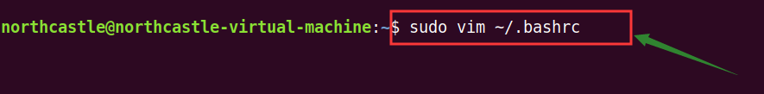 1.使用root 权限，打开并修改文件 ~/.bashrc

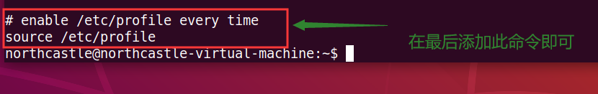 2.添加命令 source /etc/profilet

3.当修改完成之后，命令行会全部变成白色的了，绿色就不见了

## 7.Ubuntu 安装 maven

### 7.1 将maven的压缩包上传到Ubuntu

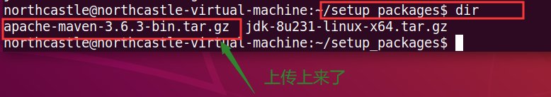 

### 7.2 解压压缩包

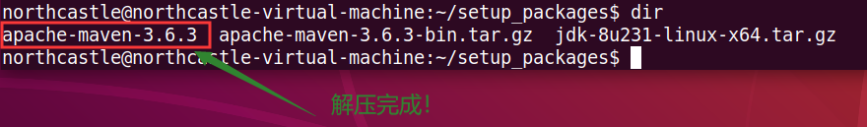

### 7.3 移动到指定位置，一般放在 /usr/local下

 7.3.1 在/usr/local/下新建文件夹 maven3.6

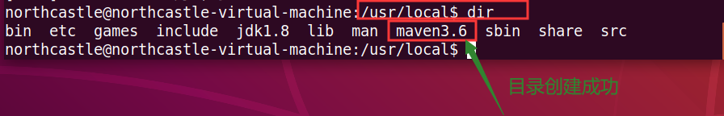

7.3.2 将第2步中的解压文件夹移动到maven3.6 中

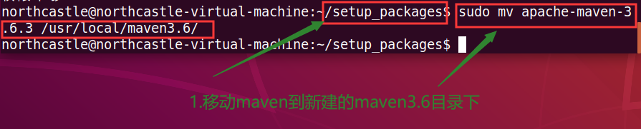

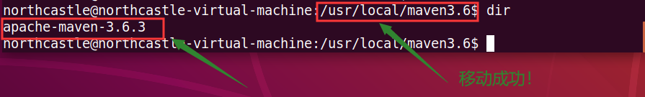

### 7.4创建一个仓库，并对maven的配置文件进行修改

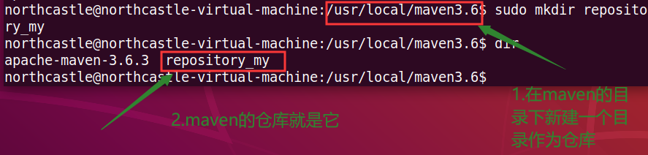 7.4.1 在 /usr/local/maven3.6 下新建一个目录作为仓库

7.4.2 修改 maven 的配置文件 中的仓库路径，修改成新建的仓库路径

7.4.2.1 找到maven 的配置文件

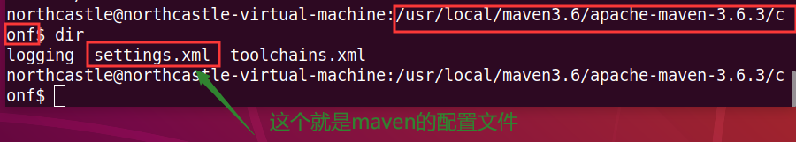

7.4.2.2 将原来的配置文件进行一下备份

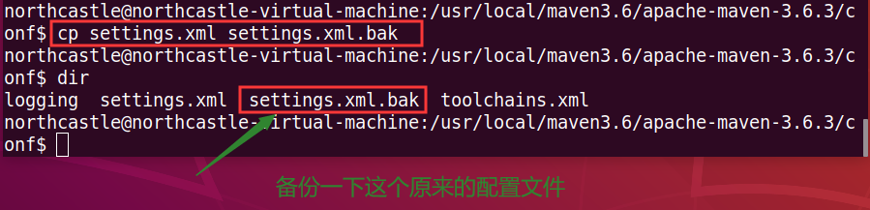

7.4.2.3 修改配置文件

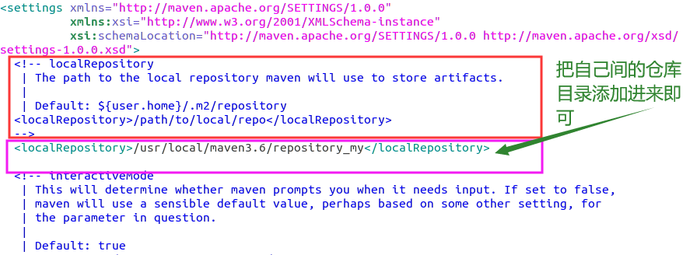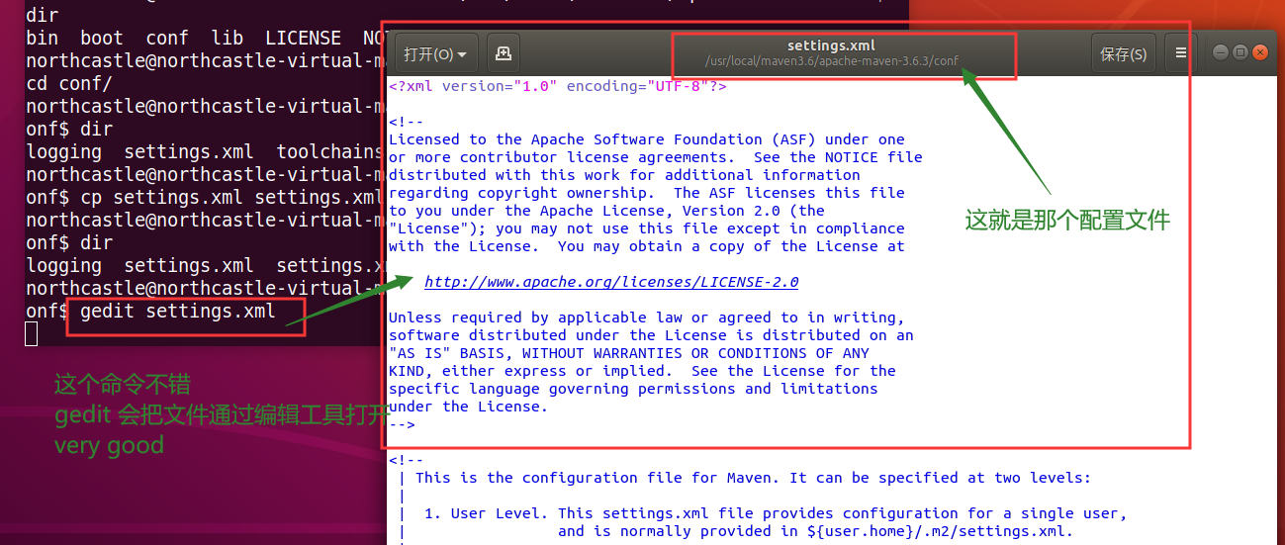

### 7.5 配置环境变量

 7.5.1 打开 /etc/profile 配置文件，注意sudo

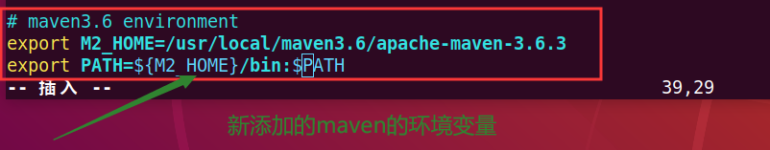 7.5.2 在文件中添加如下内容

7.5.3 保存并退出

### 7.6 使配置文件生效

### 7.7 检查maven是否安装成功

## 8.Ubuntu 安装 Git

### 8.1 直接使用命令安装Git

### 8.2 安装成功，查看git版本

### 8.3 对Git 进行简单的配置，username，email

### 8.4 创建 git 的密钥（与远程服务端必须的操作）

### 8.5 查看生成的密钥：在 用户目录的 .ssh 目录下

### 8.6 在github上添加这个密钥

此处是常规操作，不在赘述填图。

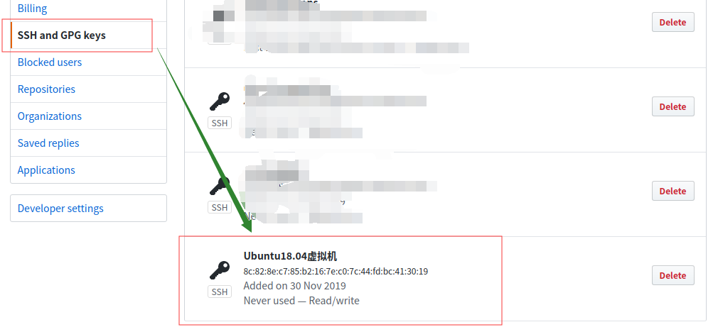

### 8.7 测试与远程github 通信成功

## 9.Ubuntu安装 Chrome浏览器

### 9.1 添加源，需要有一次输入密码的过程

### 9.2 添加chrome 密钥

### 9.3 更新安装程序

### 9.4 安装chrome

### 9.5 等待安装完成，打开浏览器

9.5.1 可以通过命令行的方式打开 ： /usr/bin/google-chrome-stable 命令

9.5.2 也可以通过点击图标的形式直接打开（就用这个）

## 10.Ubuntu 安装 node.js

### 10.1 去官网下载 tar.gz 安装包

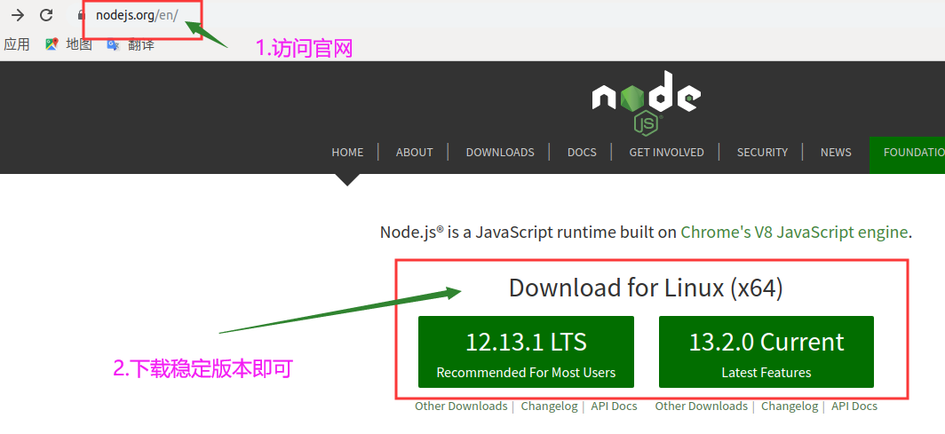 这个是直接在Ubuntu 上下载的

### 10.2 解压该压缩包

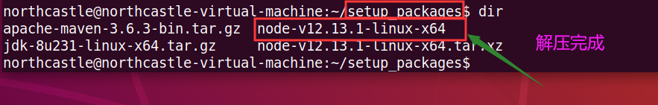

### 10.3 移动解压完成的文件夹到指定位置，一般放在 /usr/local下

10.3.1 在/usr/local 目录下新建 nodejs 目录

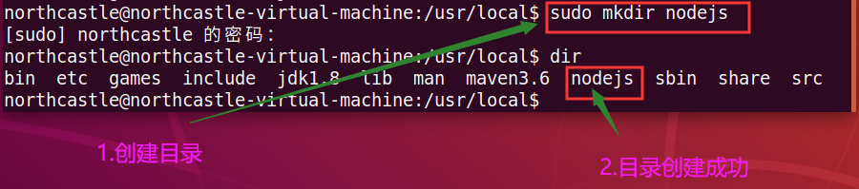

10.3.2 把上述解压完成的文件 复制到 nodejs 目录下

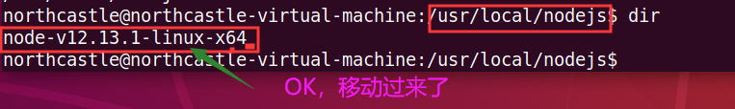

### 10.4 配置环境变量，修改/etc/profile 文件

### 10.5 使配置文件生效

### 10.6 检查node版本

### 10.7 安装一个express 模块进行测试npm 管理工具是管用的

10.7.1 执行安装命令

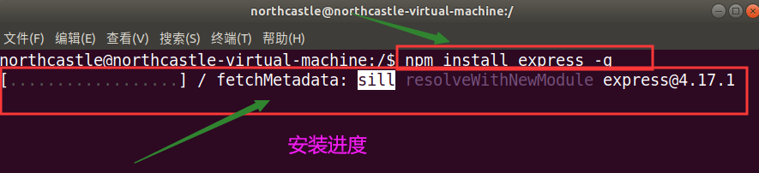

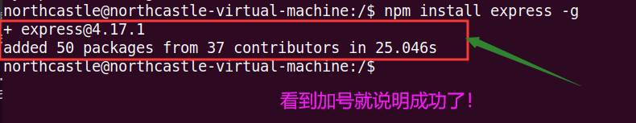10.7.2 等待安装完成

10.7.3 在node_model 目录下可以看到新安装的express 模块

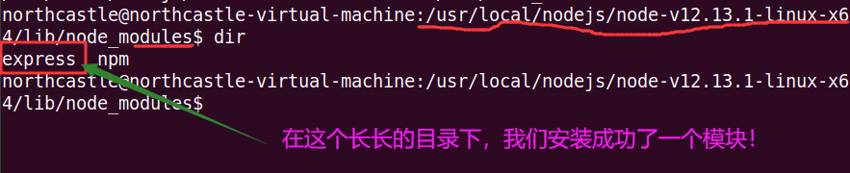

### 10.8 可以设置 npm 的淘宝下载镜像，提高下载速度

## 11.Ubuntu 安装 Angular

### 11.1 必须先安装 node.js

Node.js 是必须要先进行安装的

### 11.2 执行命令进行Angular CLI模块

### 11.3 等待安装完成

### 11.4 查看Angular Cli 版本信息

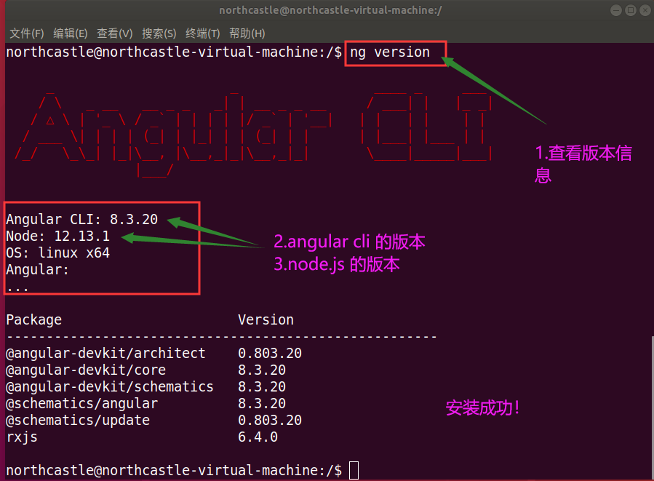

### 11.5 安装成功

## 12.Ubuntu 安装 Tomcat

### 12.1 下载tomcat的压缩文件

### 12.2 解压tomcat压缩文件

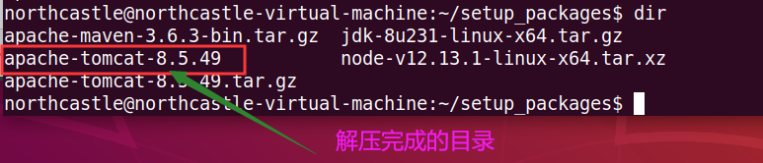

### 12.3 移动解压文件到/usr/local下

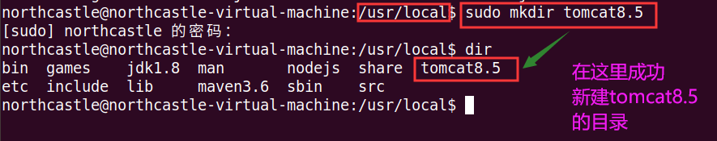 12.3.1 在/usr/local 下新建一个目录 tomcat8.5

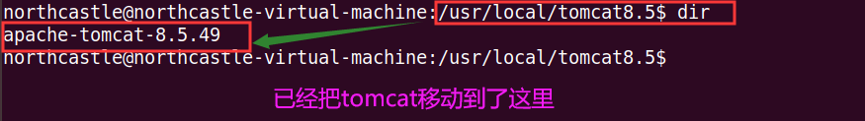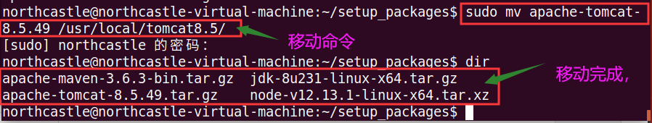 12.3.2 移动上述解压目录到 tomcat8.5 目录下

### 12.4 配置startup.sh 文件，添加jdk的相关内容

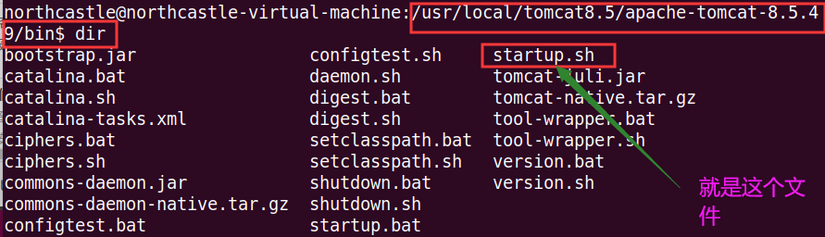 12.4.1 进入到tomcat的bin目录下

12.4.2 修改 startup.sh 文件，添加如下内容

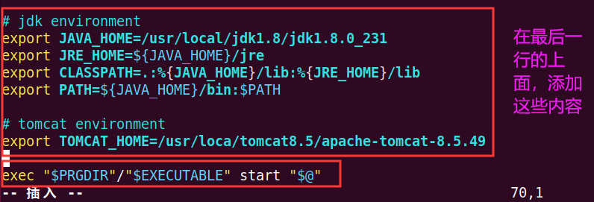 【注意：jdk的相关路径一定要配置准确！】

12.4.3 保存并退出

### 12.5 配置tomcat环境变量

### 12.6 使配置文件生效

### 12.7 启动tomcat

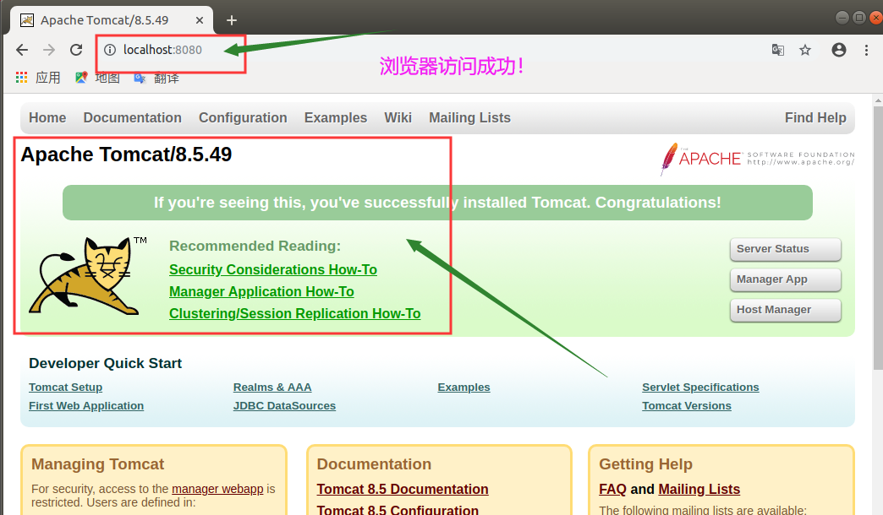

### 12.8 添加tomcat 到Ubuntu 的服务中去

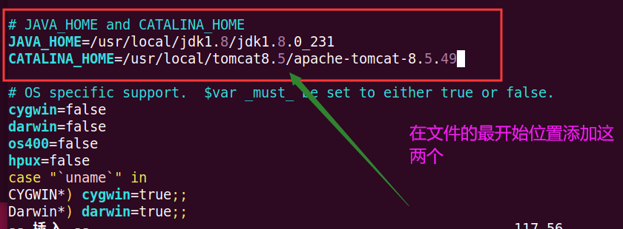 12.8.1 修改Catalina.sh 文件

12.8.2 创建一个连接，指向 catalina.sh

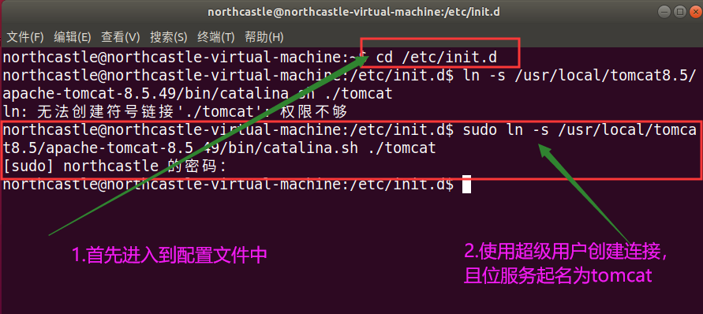

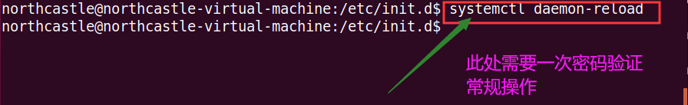12.8.3 重新加载服务配置文件

### 12.9 通过服务的方式启动tomcat

通过浏览器访问即可。都是正常操作

。

## 13.Ubuntu 安装 IDEA

### 13.1 下载 IDEA 的 压缩包 .tar.gz 格式的

### 13.2 解压该 压缩包

### 13.3 移动解压完成之后的目录到指定位置，一般都放在/usr/local下面

### 13.4 移动完成之后，执行命令，启动软件

### 13.5 剩下的就是正常的操作，激活码直接百度搜就ok,

## 14.Ubuntu 安装 VsCode

### 14.1 官网下载.deb 压缩包

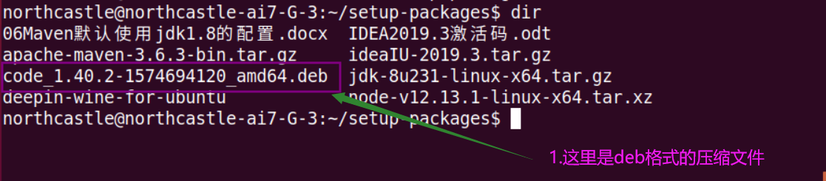

### 14.2 移动压缩包到指定目录下

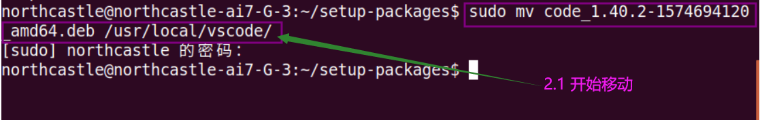

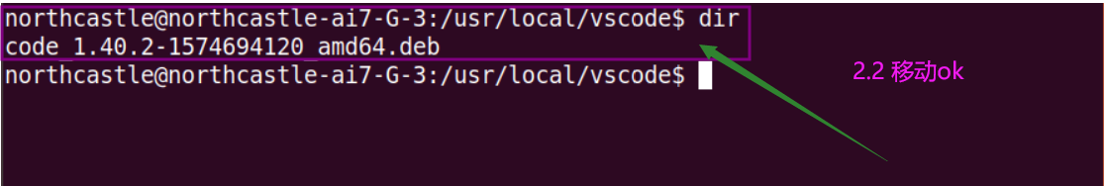

### 14.3 使用 dpkg -i 命令进行安装(很快)

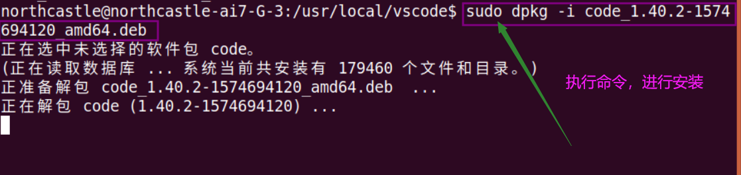

### 14.4 启动vscode,安装完成

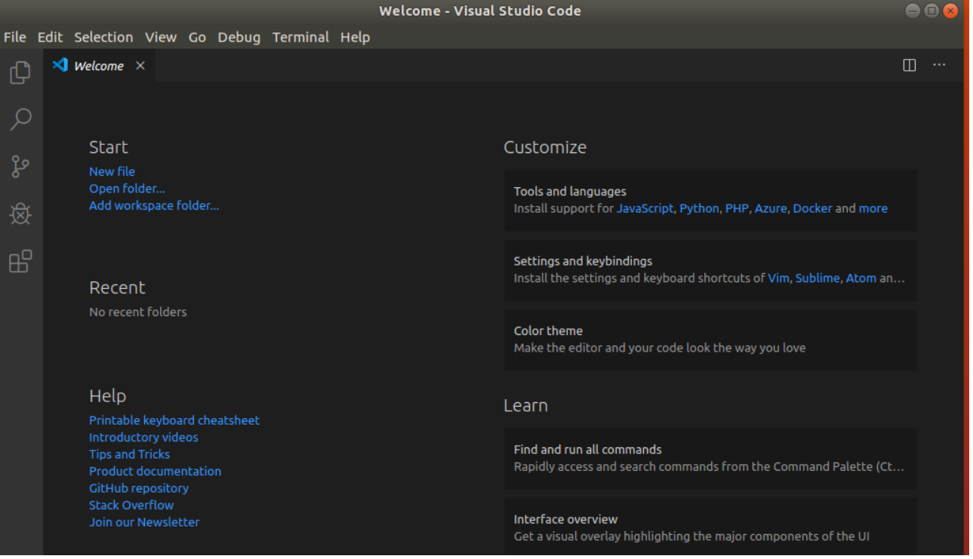

### 14.5 安装过程中由于安装包的依赖关系而报错，使用如下命令进行解决（安装过程中未发现问题，十分ok）

Sudo apt –fix-broken install

## 15.Ubuntu 快速安装 qq

### 15.1 安装 deepin-wine

#### 命令1：下载 deepin-wine的包

git clone <https://gitee.com/wszqkzqk/deepin-wine-for-ubuntu.git>

#### 命令2：进入到 deepin-wine 的包内

cd deepin-wine-for-ubuntu

#### 命令3：启动安装 deepin

sudo sh install.sh

### 15.2 安装 QQ

#### 命令1：这个位置可以自己到网站上找到最新的版本进行下载安装

wget <http://mirrors.aliyun.com/deepin/pool/non-free/d/deepin.com.qq.im/deepin.com.qq.im_8.9.19983deepin23_i386.deb>

#### 命令2：

sudo dpkg -i deepin.com.qq.im_8.9.19983deepin23_i386.deb

#### 命令3：

sudo apt-get install -f

### 15.3 安装完成，找到 QQ 的图标，双击运行即可

### 15.4 卸载QQ

命令：sudo apt-get remove deepin.com.(此时按下tab键就会自动提示可以卸载的软件，选中即可)

### 15.5 卸载 deepin-wine环境

#### 命令1：进入到 deepin-wine 目录下

cd deepin-wine-for-ubuntu

#### 命令2：sudo sh uninstall.sh

## 16.Ubuntu18.04 安装 Shutter 截图工具

16.1 安装shutter命令：

sudo apt-get install shutter

16.2 ubuntu18.04 默认情况下禁用了图片编辑功能

16.3 重新启用 图片的编辑功能

16.3.1

我选择放弃这个操作！太复杂了，我的天哪

## 17.Ubuntu 安装 Python解释器

### 17.1 更新软件包列表及更新组件

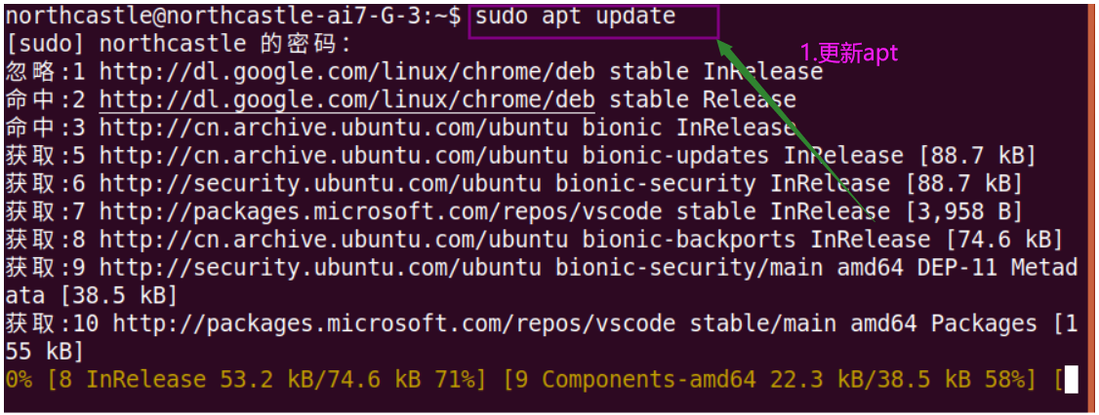

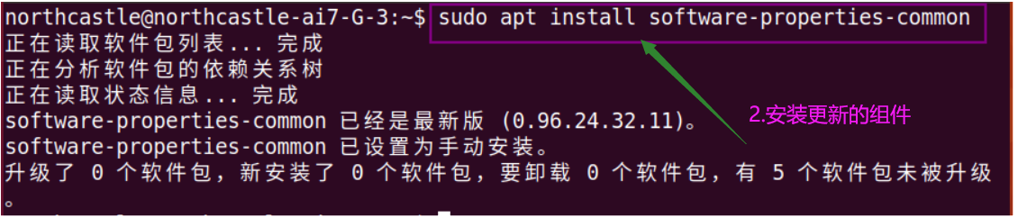

### 17.2 将deadsnakes PPA添加到系统的来源列表中

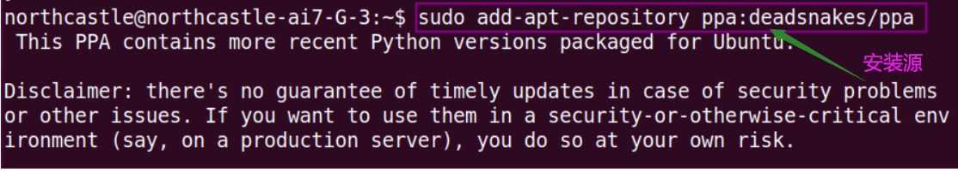

### 17.3 使用命令安装python3.8

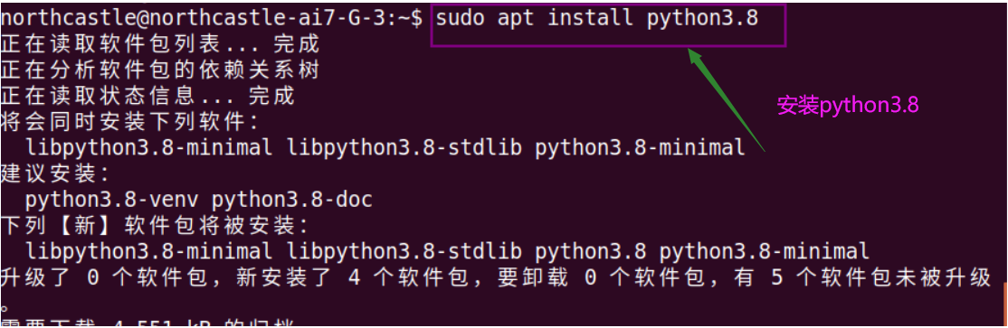

### 17.4 安装完成，验证版本信息



## 18.Ubuntu 安装 Pycharm集成开发环境

## 19.Ubuntu 安装 MySQL数据库

## 20.Ubuntu 安装 Navicate工具